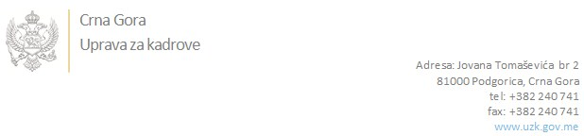

Br: 02/1-100/20-3126/3 03. jul 2020. godine

U skladu sa članom 47 Zakona o državnim službenicima i namještenicima ("Službeni list CG", br. 2/18 i 34/19), a na osnovu Izvještaja o provjeri znanja, sposobnosti, kompetencija i vještina kandidata br. 02/1-100/20-3126/1 od 03.07.2020. godine, Uprava za kadrove utvrdila je

**LISTU ZA IZBOR KANDIDATA**

Po javnom oglasu br. 02/1-100/20-2427/2, objavljenom 08.06.2020. godine, za potrebe **Apelacionog suda** za radno mjesto:

**I Savjetnik/ca**  - Izvršilaca: 1, na određeno vrijeme radi zamjene privremeno odsutnog državnog službenika, za vrijeme odsustva državnog službenika, odnosno namještenika, a najduže do dvije godine- VII1 nivo kvalifikacije obrazovanja, Pravni fakultet:

**ALDINA MUZUROVIĆ - ostvareni broj bodova 17.60**

Odluka o izboru kandidata donosi se u skladu sa članom 48 Zakona o državnim službenicima i namještenicima ("Službeni list CG", br. 2/18 i 34/19), i dostavlja Upravi za kadrove najkasnije u roku od deset dana od dana prijema liste za izbor kandidata.

**Svetlana Vuković**

**D I R E K T O R I C A**

Dostavljeno:

- Apelacionom sudu

- a/a